4频合路器技术规格书
项目 | 1 |  | 2 |  |  | 3 |  | 4
频率范围(MHz) | 825-832MHZ |  | 870-877MHZ |  |  | 883-915MHZ |  | 928-960MHZ
带宽(MHz) | 7MHZ |  | 7 MHZ |  |  | 32MHZ |  | 32MHZ
插入损耗(dB) | 1.6dB |  | 1.8dB |  |  | 1.8dB |  | 1.6dB
驻波比 | ≤1.3
带内波动（dB） | 1.0dB |  |  | 1.2dB |  | 1.2dB |  | 1.0dB
带外抑制（dB） | ≥90@870-877  ≥90@883-915  ≥90@928-960  ≥90@1710-1785  ≥90@1805-1880  ≥90@1920-1980  ≥90@2110-2170  ≥90@2300-2400  ≥90@2500-2570  ≥90@2576-2614  ≥90@2620-2690  ≥90@3400-3600 |  |  | ≥90@825-832  ≥50@883-915  ≥90@928-960  ≥90@1805-1880  ≥90@1920-1980  ≥90@2110-2170  ≥90@2300-2400  ≥90@2500-2570  ≥90@2576-2614  ≥90@2620-2690  ≥90@3400-3600  ≥90@1710-1785 |  | ≥50@870-877  ≥90@825-832  ≥90@883-915  ≥90@1710-1785  ≥90@1805-1880  ≥90@1920-1980  ≥90@2110-2170  ≥90@2500-2570  ≥90@2576-2614  ≥90@2620-2690  ≥90@3400-3600 |  | ≥90@825-832  ≥90@883-915  ≥90@870-877  ≥90@1710-1785  ≥90@1805-1880  ≥90@1920-1980  ≥90@2110-2170  ≥90@2300-2400  ≥50@2500-2570  ≥90@3400-3600
平均功率容量(W) | 50W
工作温度(℃) | -30～+60
工作湿度（%） | 5～95
接口形式 | N-F/SMA-F
外观 | 黑色油漆
外形尺寸 | 230*190*40.5
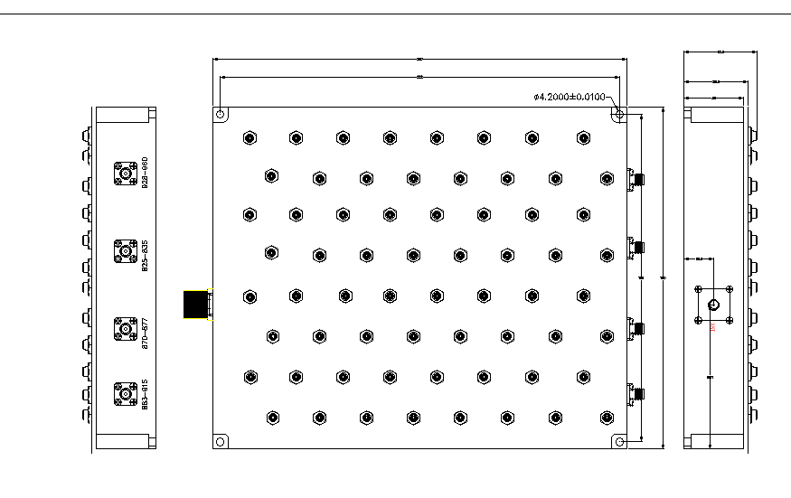
825-832
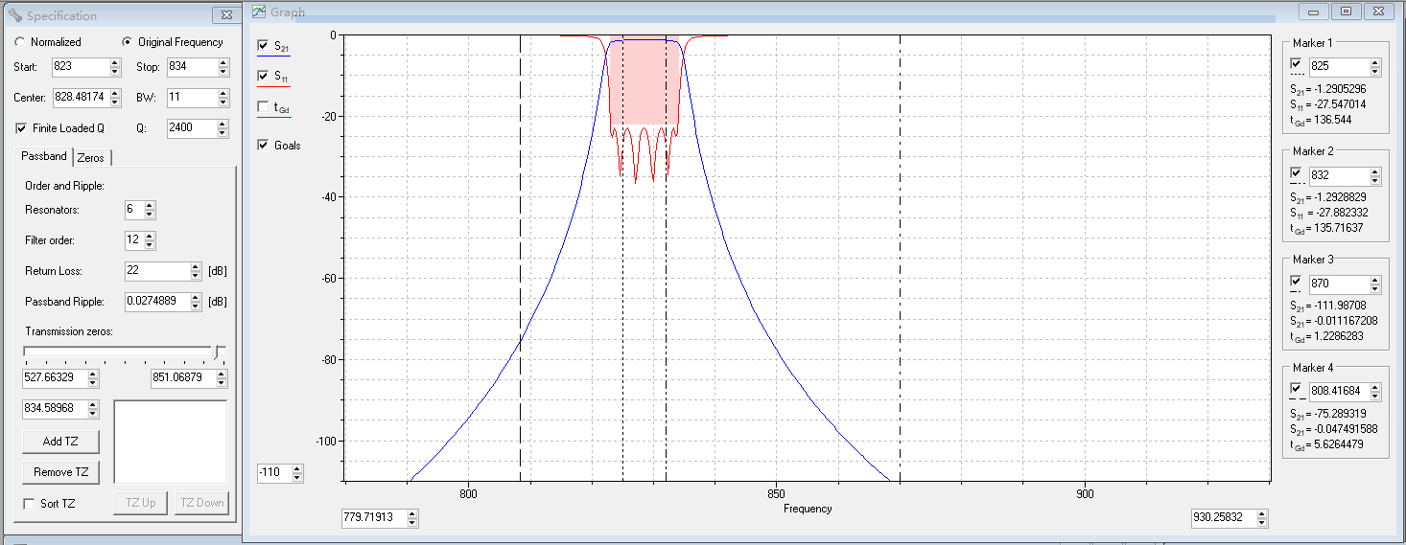
870-877
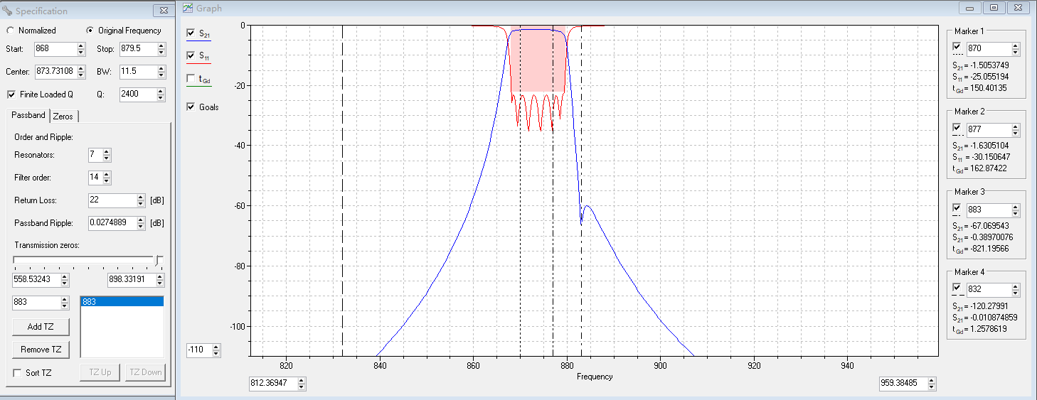
883-915
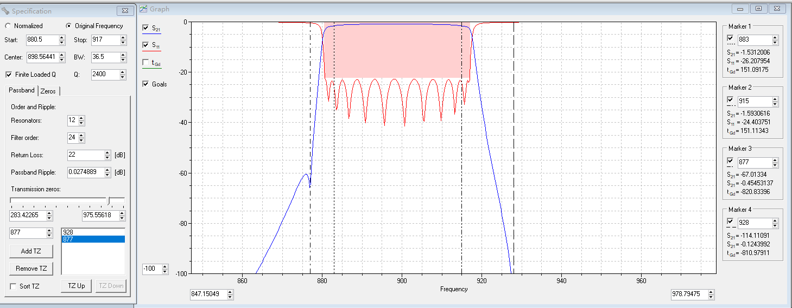
928-960


